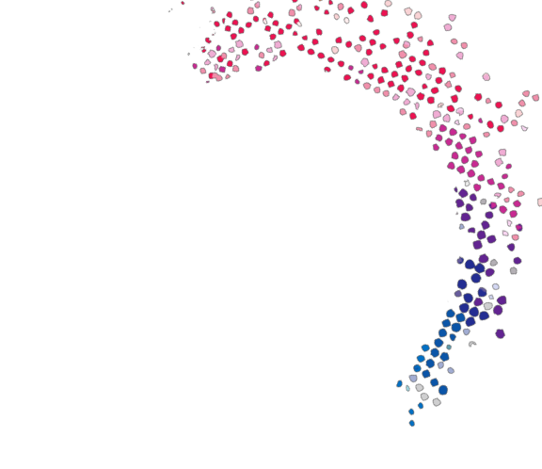
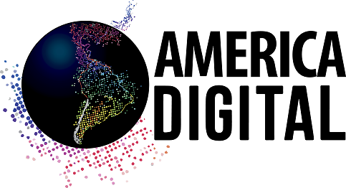
12 Septiembre 2018, Santiago de Chile
Comunicado Prensa
Chile fue por dos días Capital de los Negocios y Tecnología
de las Américas.
4987 altos ejecutivos y autoridades de 22 países participaron del 4º Congreso America Digital 2018, realizado el 5-6 Septiembre 2018, Santiago de Chile, Espacio Riesco. Generando negocios y un impacto económico sobre los US$ 100 millones en la economía digital de la región.

Con 4987 asistentes, entre Ministros, C-levels, profesionales y autoridades de gobiernos de América Latina y Stakeholders de la industria TICs y Digital de las Américas, el pasado 5 y 6 Septiembre en el Centro Convenciones Espacio Riesco, Santiago de Chile, se realizó el 4º Congreso Latinoamericano Tecnología y Negocios America Digital 2018 Telecom, TICs, IoT, Big Data, Cloud, Mobile, Fintech, e-Commerce, Marketing Digital aplicado a los negocios e industrias.
Más de 100 conferencistas, VP, autores de best sellers y expertos mundiales en las últimas tendencias de Transformación Digital dieron vida a los 6 Latam Forum Especializados: C-level Forum; Foro Latinoamericano Gobiernos Digitales; IOT & Telco Forum; Digital Banking & Fintech Forum; IoT & Smart Cities Forum; Conferencias Expo y el Seminario Internacional.
+200 Empesas Expositoras en 10.000 m2; Microsoft, Intel, Telefónica, Tableau, Tsoft, ServiceNow, Amazon Web Services, Tech Mahindra, Visa, Zendesk, Tivit, Globallogic, ESET, Ricoh, Fiserv, Mega, Qtum, ECI Telecom, Moneta, Hootsuite, AMD, Deloitte, Belltech, Avaya, Sophos, HP, Windows Pro, Sonda, Microstrategy, Softline, Bain & Company, DXC Technology, presentaron las últimas tendencias en Inteligencia Artificial, Realidad Aumentada, Softwares as a Services (SaaS), Big Data, Fintech, IOT aplicado a industrias y ciudades, blockchain, pagos digitales, innovaciones.
Mientras que el Venture Capital Forum trajo a Chile y Latinoamérica más de US$ 500 millones en Fondos de Inversión
la Rueda de Negocios Internacional permitió a los líderes de las Américas concretar más de 1578 reuniones pre agendadas bajo objetivos específicos.

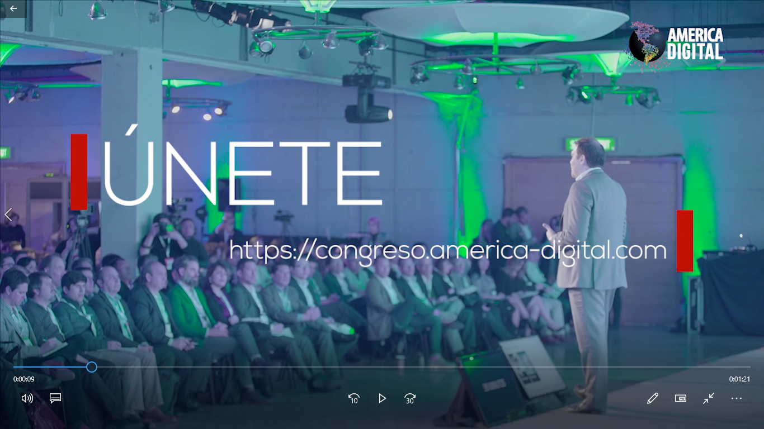
Revive los mejores momentos Congreso America Digital 2018

Inauguración del 4° Congreso America Digital 2018 se realizó en el plenario del Seminario Internacional, moderado por Soledad Onetto. Discurso inaugural de Lesley Robles Sedán, Director America Digital quien dio una introducción a las 10 actividades del Congreso America Digital, invitando a los asistentes a mirarse a los ojos, compartir experiencias, claves estratégicas e inspirarse en estos dos días de Congreso. Luego Marten Kaevatz Consejero Digital de Estonia, explicó la Estrategia Digital que convirtió a Estonia en el país más digitalizado del mundo. Mario Conde (Brasil) partner Bain & Company Head of Digital, compartió experiencias y casos de éxito para reinventar modelos de negocios en la era digital. Mientras que Mark Jamison, VP & Global Innovation head VISA viajó desde Silicon Valley para explicar la estrategia de innovación abierta de VISA que permite generar soluciones colaborativas en inclusión bancaria, pagos móviles, seguridad de pagos entre otros desafíos. Sabrina Muñoz (Brasil), Head of Big Data, Telefónica, nos transmitió todo el poder del Big Data aplicado a los negocios y finalmente Jason Maynard (California, USA) VP & GM Zendesk explicó cómo la inteligencia artificial puede crear experiencias de usuario sin esfuerzo y en atención de clientes.

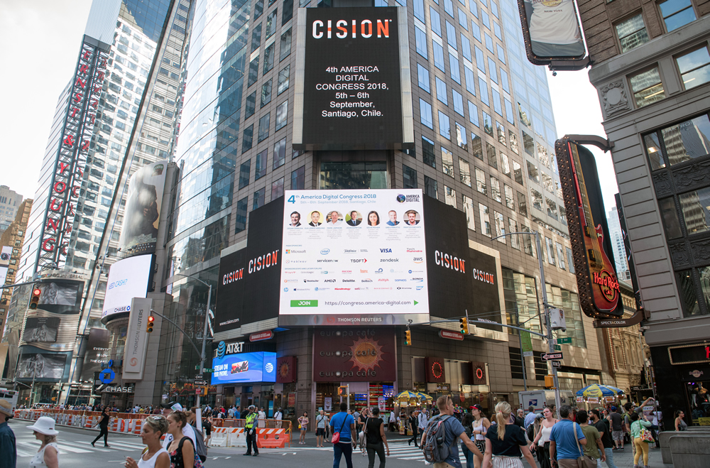
FOTO 1: 4to Congreso America Digital en Times Square de New York, EE.UU.

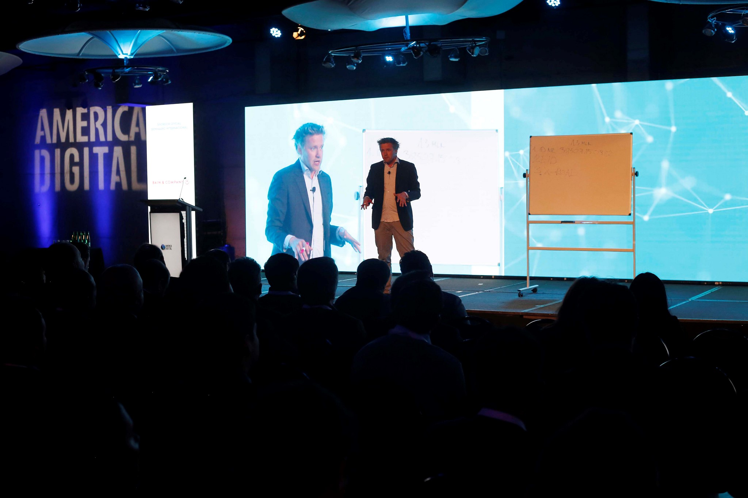
FOTO 2: Marten Kaevatz, Digital Advisor Estonia en Seminario Internacional 4° Congreso America Digital

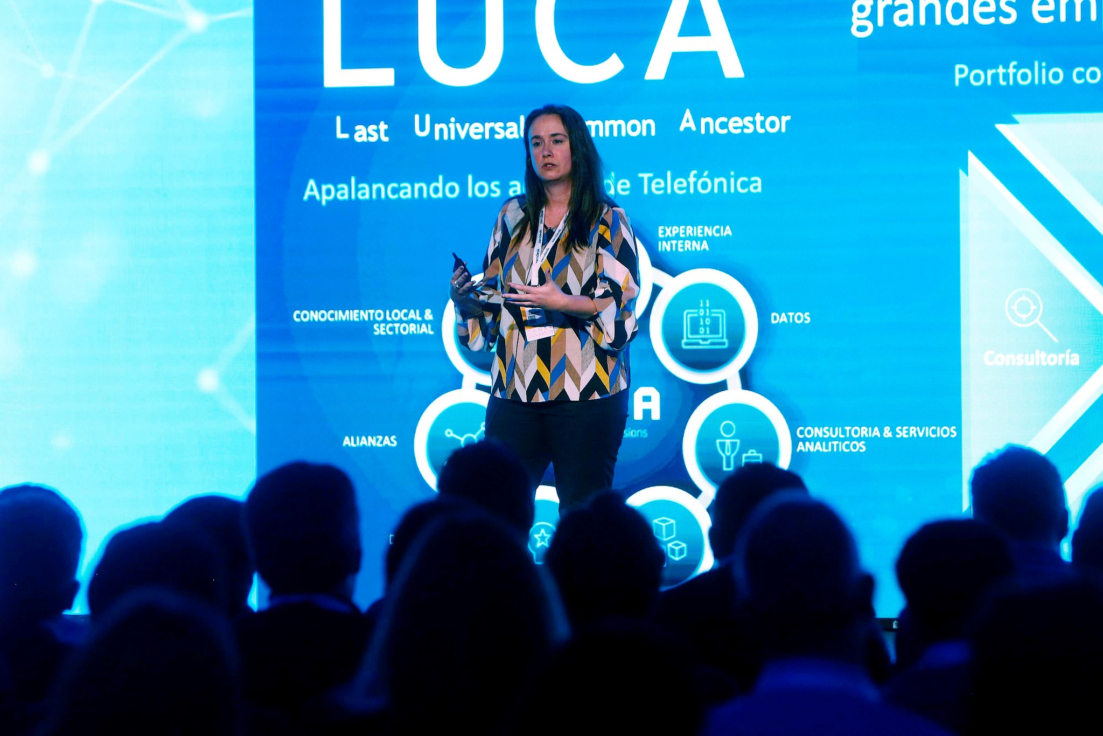

FOTO 3: Sabrina Muñoz (Brasil), Head of Big Data, Telefónica en Seminario Internacional 4° Congreso America Digital

Luego en la tarde del 5 Septiembre el plenario- Seminario Internacional se dividió en 5 salones para dar paso a los Foros Especializados.

En el C-Level Forum; uno de los temas relevantes este 2018 fue la #Ciberseguridad en Instituciones, Bancos, Gobiernos y Corporaciones, desde Vancouver, Canadá, Chester Wisniewski, Principal Research Scientist de #Sophos explicó cómo proteger nuestros datos y a nuestros clientes de las estrategias utilizadas por #SAMSAM y la nueva generación de #Malware personalizado, en #MarketingDigital, Greg Perotto (Cánada), Global VP Marketing en Hootsuite, explicó a CMOs y C-levels cómo definir una estrategia corporativa en Redes Sociales desde Awareness hasta E-commerce, John Hampton (Austin, USA) Director Global Business Development de AMD, presentó los primeros procesadores del mundo con #InteligenciaArtificial, Darren Pulsipher (California, USA) Chief Enterprise Solution Architect INTEL presentó el “Vortex del Cambio”.

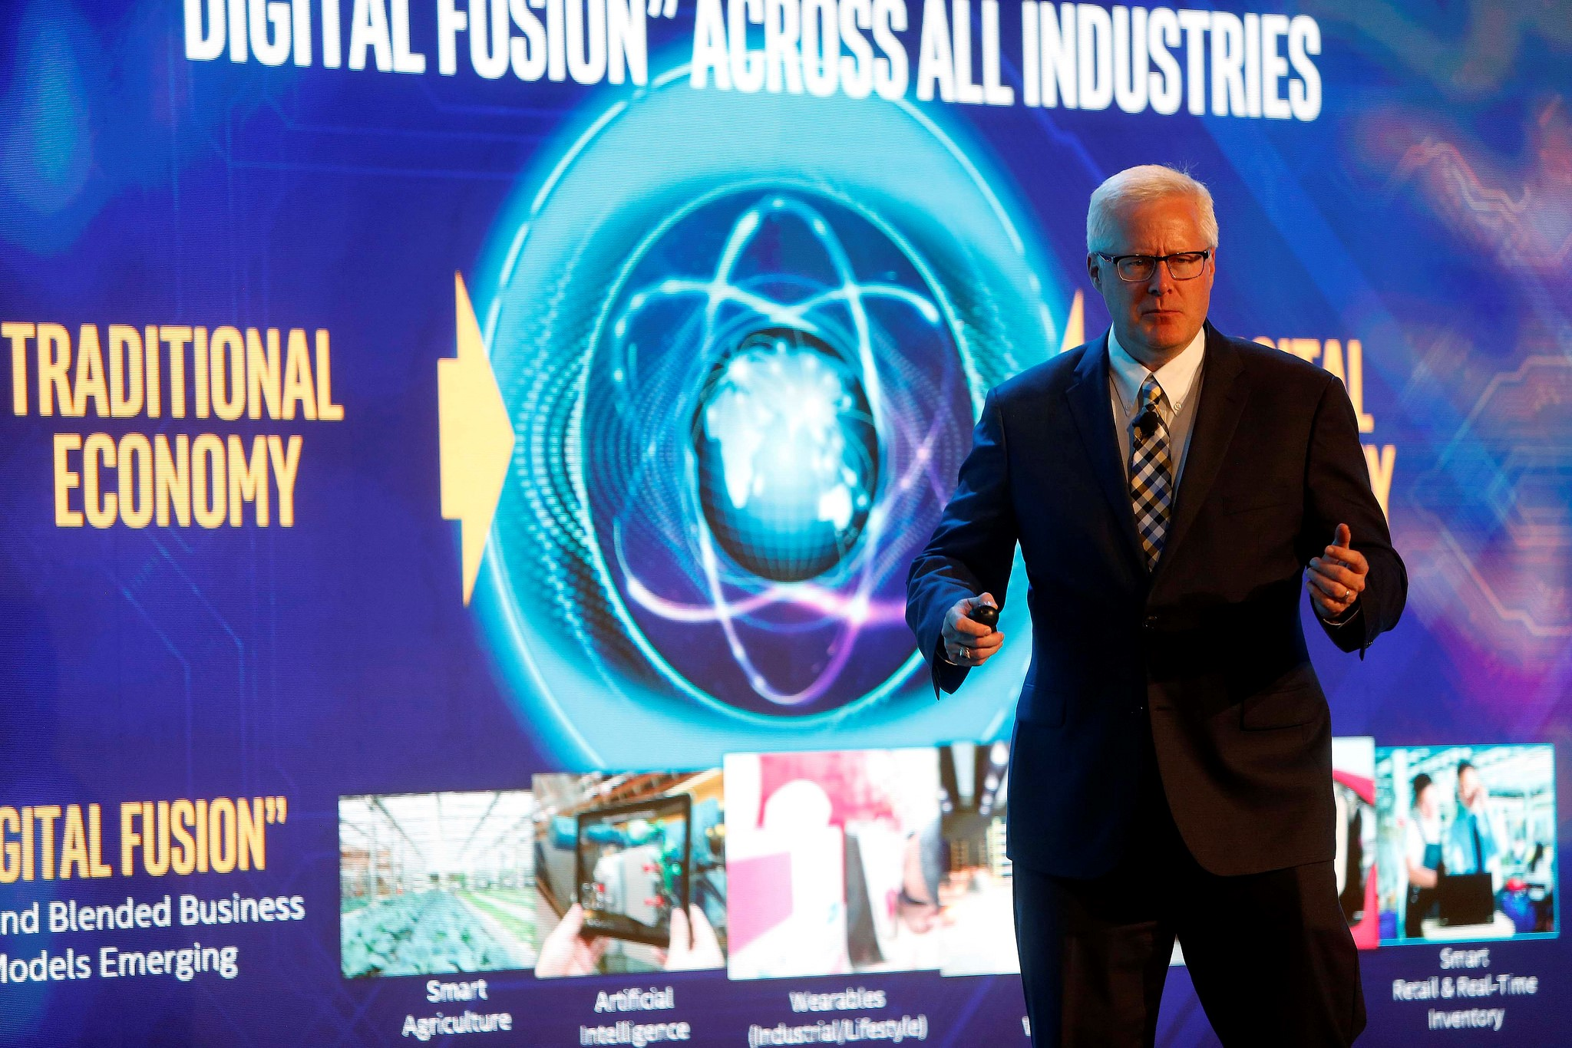
FOTO 4: Darren Pulsipher (California, USA) Chief Enterprise Solution Architect INTEL presentando el “Vortex del Cambio” en el C-Level Forum 4° Congreso America Digital 2018.

En el Foro Latinoamericano Gobiernos Digitales, Andrés Bustamante Jefe División Gobiernos Digitales de MINSEGPRES-CHILE presentó el plan de Digitalización del estado de Chile al 2020, mientras que Jeffrey Kratz (Seattle, USA) CEO Latam del sector público de Amazon Web Services compartió metodologías de Starts Ups aplicada a gobiernos para entregar mejores servicios a sus ciudadanos mediante el cloud computing, junto a casos de éxito de transformación digital de servicios públicos como el Servicios Impuestos Internos o la Superintendencia de Seguridad Social presentados por Erick Marinkovic subdirector SII en el área de Big Data y por Claudio Reyes superintendente seguridad social en Inteligencia Artificial (IA).

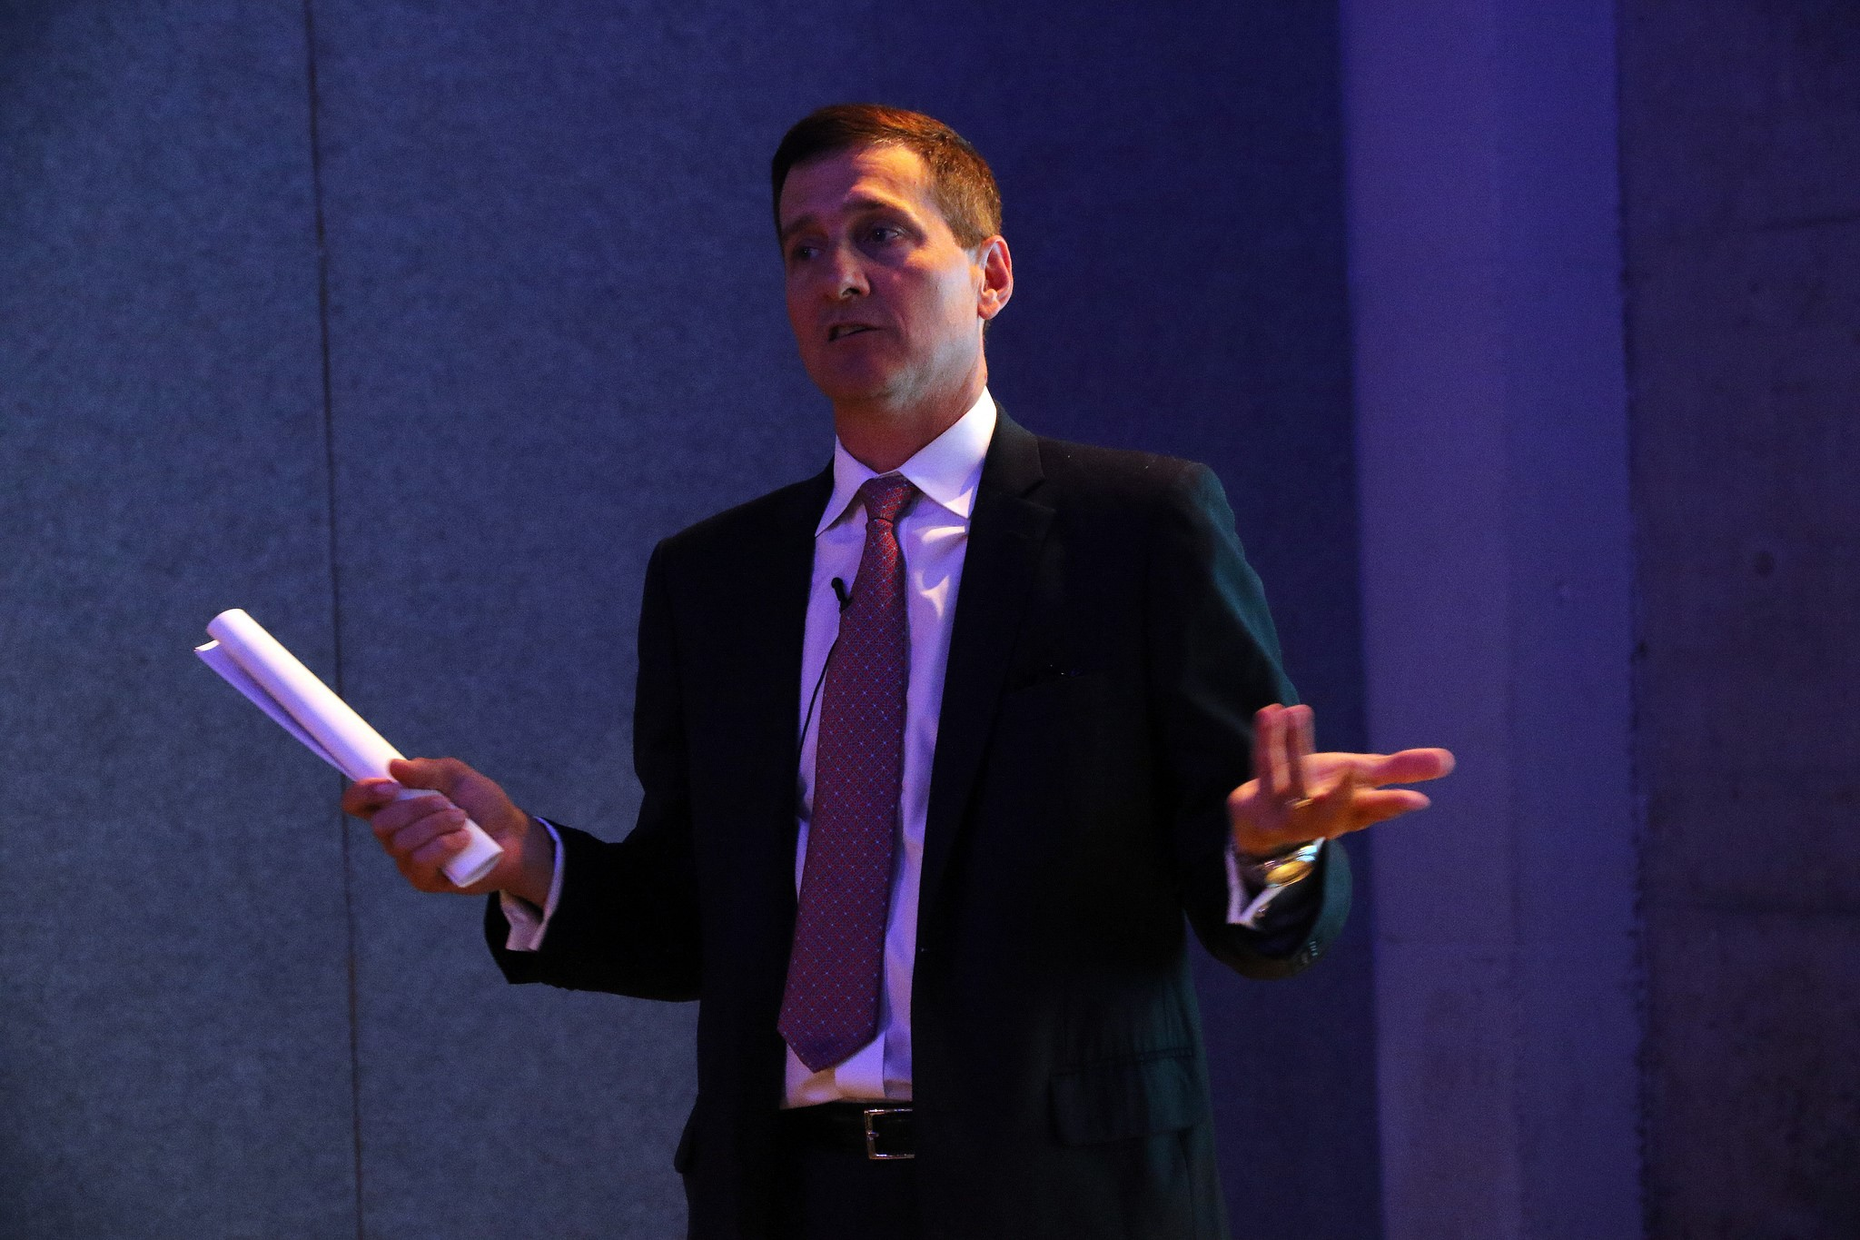
FOTO 5: Jeffrey Kratz (Seattle, USA) CEO Latam del sector público de Amazon Web Services compartiendo metodologías de Starts Ups aplicada a gobiernos para entregar mejores servicios a sus ciudadanos en el e-Government Forum del 4° Congreso America Digital 2018.

En paralelo durante el primer día del Digital Banking & Fintech Forum; Luis Figueroa, Intendente regulación en Superintendencia Bancos e Instituciones Financieras (SBIF) nos entregó la mirada del regulador en materia de Innovación y Banca Digital, Devie Mohan una de las TOP 10 inlfuenciadores fintech a nivel mundial viajó desde Londres UK para reflexionar con la audiencia del ecosistema fintech las tendencias en la #BancaDigital al 2020, Andrés Araya, CIO award de la Bolsa de Comercio de Santiago, compartió su experiencia implementado el primer caso de #Blockchain aplicado a servicios financieros en Latinoamérica.

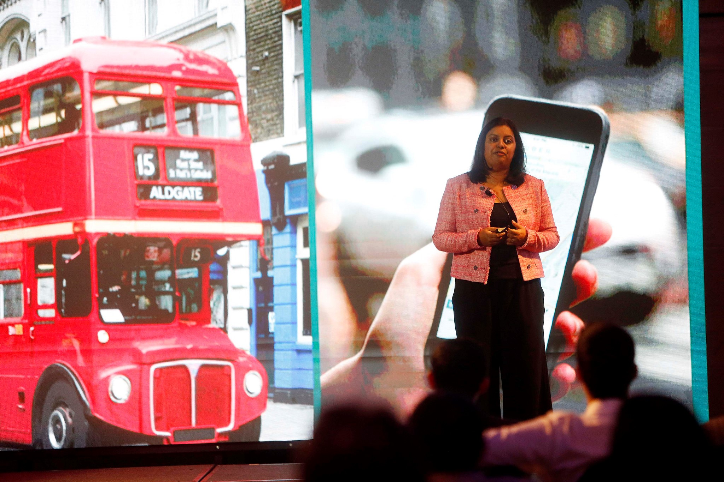
FOTO 6 Devie Mohan (Londres, UK) una de las TOP 10 inlfuenciadores fintech a nivel mundial viajó explicando las tendencias en la #BancaDigital al 2020 en el Digital Banking & Fintech Forum 4° Congreso America Digital 2018.

El IOT & Smart Cities Forum; tuvo un invitado muy especial desde la lejana China, Miguel Palencia CIO de la fundación QTUM, analizó casos de éxito #Blockchain aplicado a #SmartCities en ASIA y como esto puede ser aplicado a ciudades en América Latina, junto a un panel de Alcaldes líderes en innovación, el IOT & Smart Cities Forum finalizó con Mercedes Crego (Holanda) Phd, Head open innovation EMEA, Signify (ex- Philips lighting) sorprendió a la audiencia con la pregunta ¿Te imaginas las posibilidades de Innovación cuándo cada punto de luz está conectado a Internet? Innovación y Vanguardia en IoT (Internet de las Cosas).

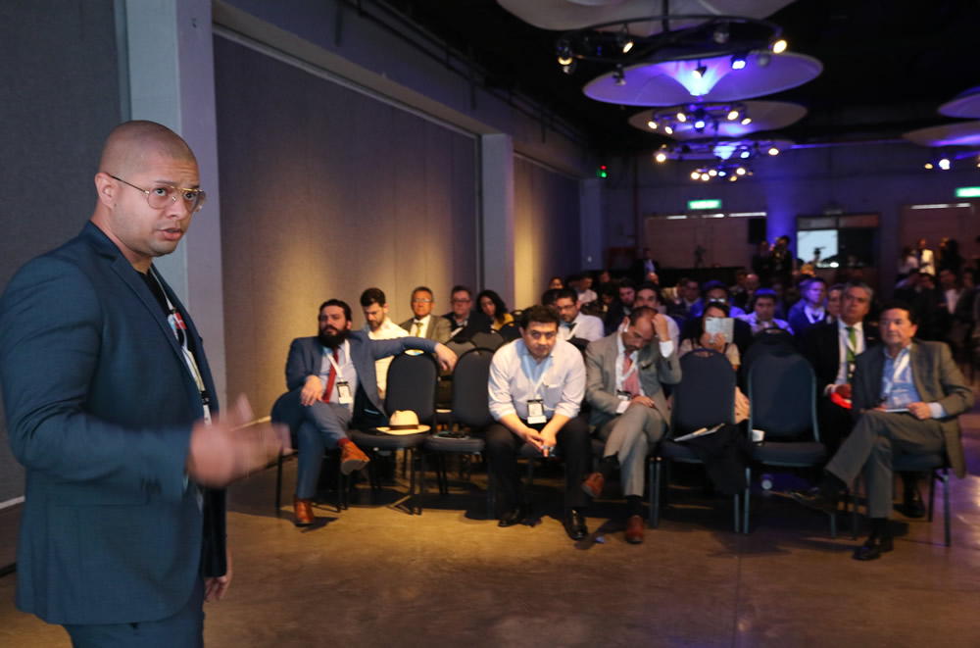
FOTO 7: Miguel Palencia CIO de la fundación QTUM, presentando casos de éxito #Blockchain aplicado a #SmartCities en ASIA y como puede aplicarse en Latam, IOT & Smart Cities Forum 4° Congreso America Digital

El segundo día del congreso, 6 Septiembre se desarrolló el IOT & TELCO Forum; que reunió a los principales ejecutivos liderando la transformación digital en las Telcos de América Latina, junto a profesionales de los sectores Industriales, Manufactura, Minería, Utilities, Energía que buscan soluciones IOT para sus industrias, así Eduardo Gorchs (Chile) Siemens, gerente División Digital Factory / Process Industries & Drives presentó diversos casos de transformación digital en estas industrias, mientras que Manish Singh (EEUU) VP Networking Services Strategy Tech Mahindra abordó la red #5G del futuro como habilitador para la transformación digital en los sectores industriales, junto a las oportunidades y desafíos de transformación digital de CODELCO al 2020 presentado por Sebastián Carmona, Gerente Innovación CODELCO.

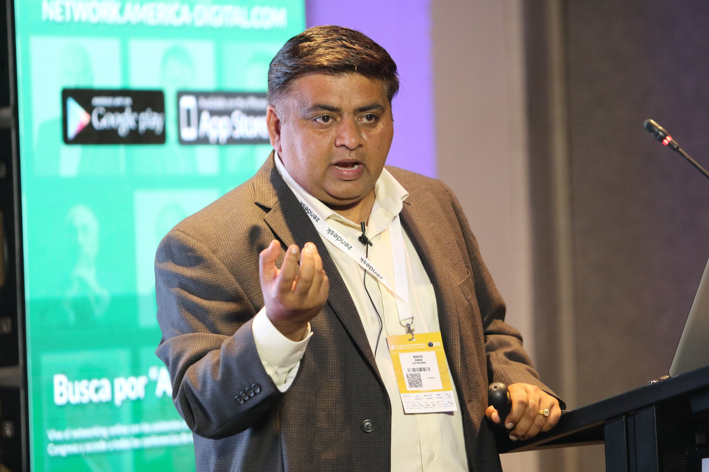
FOTO 8: Manish Singh (EEUU) VP Networking Services Strategy Tech Mahindra presentando #5G del futuro como habilitador para la transformación digital en los sectores industriales.

A su vez, más de US$ 500 millones en Fondos de Inversión trajo a Chile y America Latina el Venture Capital Forum 2018. Permitió conectar a empresarios de alto impacto con Venture Capitals de Silicon Valley e inversores de las Américas, fomentando la industria de capitales de riesgo en la región; ayudando a empresarios a levantar primeras o segundas rondas de inversión en el rango de US$0,5- 10 millones. Destacaron Jeff Wallace (Silicon Valley, USA), Advisor UC Berkeley's startup Incubator, Co-Founder Cognizant and President Global Kinetics, por primera vez en Latinoamérica, explicó metodologías y pasos para estructurar un plan de levantamiento de inversiones para cada etapa de la empresa. Mientras que Jackie Magno (Silicon Valley), Managing Director Golden Seed Firm con más de US$100 millones invertidos en 150 empresas principalmente lideradas por mujeres de alto impacto, explicó a Inversionistas, VCs y Empresarios como realizar un #DueDiligence éxitoso.

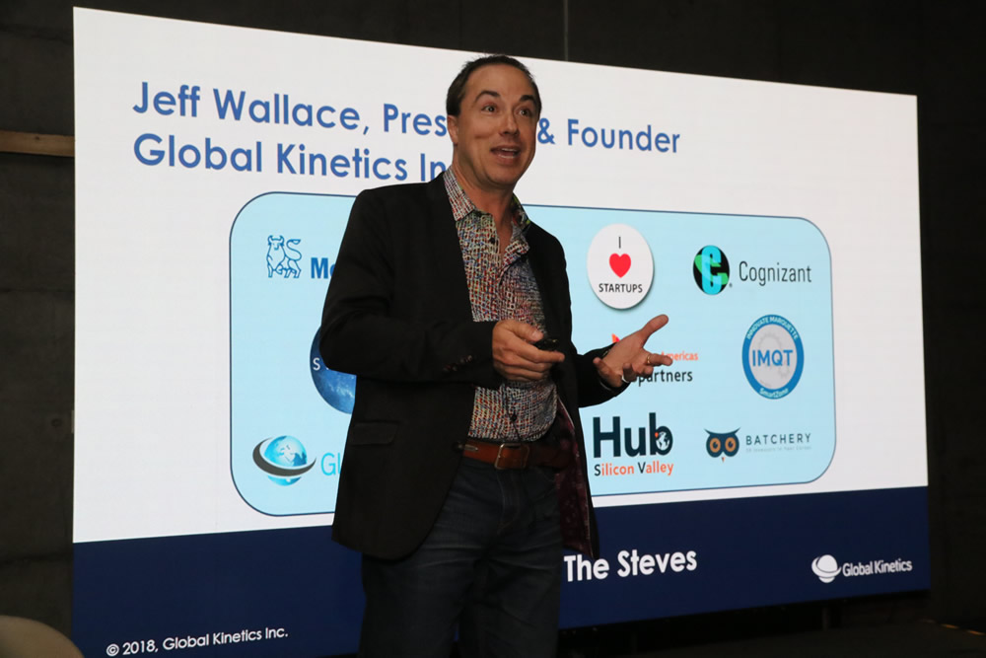
FOTO 9: Jeff Wallace (Silicon Valley, USA), Advisor UC Berkeley's startup Incubator, Co-Founder Cognizant and President Global Kinetics presentando metodología para estructurar plan de levantamiento de inversiones para empresas en el 4° Congreso America Digital.

La Rueda de Negocios Internacional realizada el 6 septiembre permitió a los líderes de las Américas concretar más de 1578 reuniones pre agendadas bajo objetivos específicos; generando Networking activo con los líderes de la Transformación Digital. El 4º Congreso America Digital 2018 reunió pabellones y delegaciones comerciales de +22 países: China, India, USA, Canadá, España, Brasil, México, Colombia, Perú, Costa Rica, Uruguay y Chile, permitiendo generar lazos con líderes de la región.

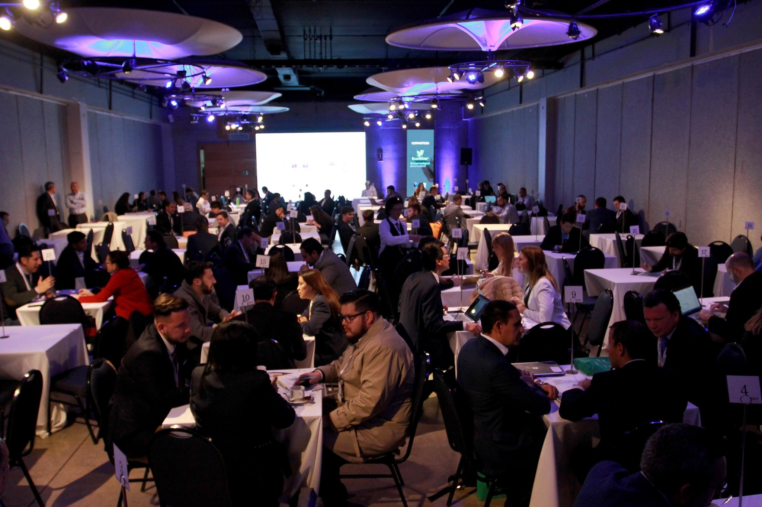
FOTO 10: Rueda Negocios America Digital 2018

Estos dos días de Inspiración y Networking finalizaron con las palabras del Director de America Digital, Lesley Robles en la Fiesta de Clausura, ratificando la anualidad del Congreso e invitando al ecosistema de las Américas a sumarse a la 5º versión America Digital 2019, 6 y 7 Noviembre, todo dentro de un ambiente de distención junto al grupo de Blues/Jazz Harrison Trio.

Felipe Gamboa Bravo
Comunicaciones y prensa
Magnere 1540, of 1102, Providencia, Chile
T:+ 56 222 042034 M: +56 9 49795137
felipe.gamboa@america-digital.com
https://congreso.america-digital.com/kit-de-prensa

